МИНИСТЕРСТВО ЦИФРОВОГО РАЗВИТИЯ, СВЯЗИ И МАССОВЫХ
КОММУНИКАЦИЙ РОССИЙСКОЙ ФЕДЕРАЦИИ
Ордена трудового Красного Знамени федеральное государственное бюджетное образовательное учреждение высшего образования
«Московский технический университет связи и информатики»
Кафедра Программная инженерия
Отчет по лабораторной работе № 8
по дисциплине «Введение в информационные технологии»
Выполнил: студент группы
БПИ2503
Яричевский Даниил Олегович

Москва, 2025
Цель работы
Понять, как импортировать модули и пакеты в Python, научиться создавать собственные модули и пакеты, изучить способы использования модулей и пакетов для структурирования программы.
Задачи
- Установить Lima
- Создать и использовать собственный модуль
Ход работы
Задание 1: Установка Lima
- Запуск терминала
- При помощи команды brew install lima установка подсистемы Linux для MacOS аналогичной WSL
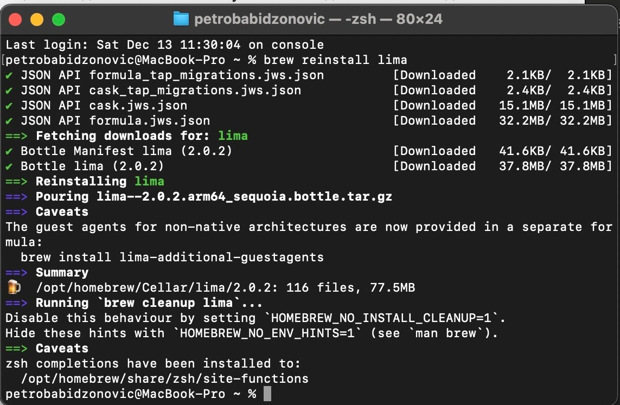
Задание 2: Создание и использование собственного модуля
- При помощи команды ~% mkdir ~/LabWork создал новую директорию
- При помощи команды ~% touch ~/LabWork/exapmle.txt создаю пустой текстовый файл
- Командой ~% echo «Hello World» > ~/LabWork/example.txt заполняю файл текстом
- Копировал файл внутри директории при помощи команды ~% cp ~/LabWork/ example.txt ~/LabWork/copy_example.txt
- Переименовал файл при помощи команды ~% mv ~/LabWork/copy_example.txt ~/ LabWork/renamed_example.txt
- Командой ~% rm ~/LabWork/renamed_example.txt удалил переименованный копированный файл
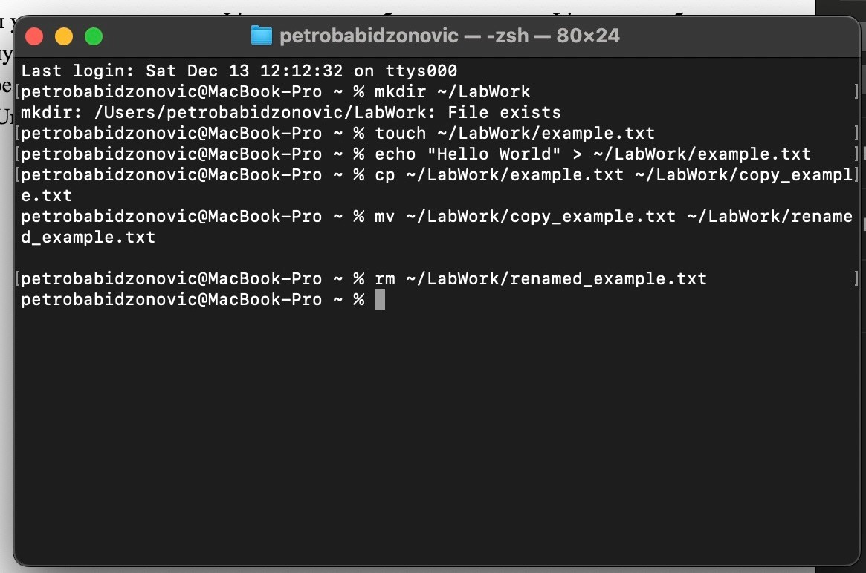
Заключение:

В ходе работы успешно установлена Lima и освоены базовые команды Linux для работы с файлами. Получены практические навыки настройки окружения и управления файловой системой через терминал. Это создаёт основу для дальнейшего изучения Python и разработки в Unix-подобной среде.

